

# Índice

Índice 1

Introducción 2

¿Qué es Kanban? 3

Principios y Prácticas 4

Visualizar el trabajo y las políticas de trabajo 5

Limitar la cantidad de trabajo en progreso 5

Lograr que el trabajo fluya mejor a través del proceso 6

Marco Teórico 7

Cómo funciona 7

Implementación en el presente Proyecto Final de Carrera 9

Motivo de la elección de Kanban 9

Implementación del proceso en el PFC 9

Bibliografía 10

# Introducción

Para concretar el presente proyecto final de carrera, el grupo decidió hacer uso del marco de gestión de tareas Kanban como soporte a la aplicación de una metodología basada en el desarrollo de software ágil.

Se presentan a continuación una serie de secciones que detallarán el origen de Kanban (¿Qué es Kanban?), sus principios y prácticas asociadas, el marco teórico de su funcionamiento dentro de un proceso de desarrollo de software, los detalles de la implementación de *Kanban* del grupo y finalmente una exposición de los fundamentos por los cuales se decidió elegirlo.

El presente anexo tiene como finalidad brindar al lector una perspectiva amplia acerca de qué es Kanban, en general, y cómo llevó adelante el equipo de trabajo su implementación, en particular.

# ¿Qué es Kanban?

Kanban es un marco de gestión de tareas que resulta aplicable al desarrollo de software y que es, actualmente, utilizado como soporte de una cantidad significativa de metodologías basadas en el *desarrollo de software ágil[1]*. El marco está basado en ideas sencillas, pero que poseen la virtud de ser sólidas y a la vez ofrecer flexibilidad gracias a las *extensiones* que pueden generarse desde estas ideas, a las que nos referiremos como *principios*. Estos principios, junto con sus prácticas asociadas, brindan la posibilidad de adaptar el *way-of-working* [2] del equipo de desarrollo.

En su esencia, Kanban se inspira originalmente en los sistemas *kanban* de scheduling utilizados por Toyota para la producción de bienes manufacturados según el formato *just-in-time*. Bajo este formato la producción de unidades está basada en la demanda de los compradores, contrariamente al enfoque estándar bajo el cual se produce un conjunto de bienes y luego se los procede a introducir al mercado.

En su concepción original, un *kanban* involucra una señal desde un agente dentro de un flujo de trabajo hacia otro agente que se encuentra en una etapa previa dentro del flujo. Esta señal transmite al agente previo dos cuestiones:

1. Le notifica que el agente que le sigue ha completado una operación. Esta operación consume un input que el agente que le precede produce.
2. Por tanto, el agente receptor/predecesor debe producir un input de reemplazo para que el agente que le sucede pueda consumir. De esa forma, permite que la producción continúe.

En su adaptación a la industria del software, y dado que la generación de productos es en este caso de *artefactos* intangibles, a lo largo del ciclo de desarrollo los requerimientos están representados por unidades de trabajo reducibles a tareas. Estas tareas son luego asignadas a las personas que forman parte de un proyecto en desarrollo durante una serie de estados que representan el nivel de realización de cada una.

Kanban con una “K” mayúscula se utiliza cuando hablamos de la implementación como *framework* o marco de gestión de trabajo de desarrollo de software. En su acepción original se utiliza sin capitalizar, como kanban, denotando el sistema de producción original mencionado.

Las implementaciones de Kanban, a nivel visual y por razones que se detallarán en secciones subsiguientes, usualmente se representan con un tablero como el de la figura 1. Este tablero está dividido en columnas que representan los diferentes estados e incluyendo las tareas como tarjetas o post-its que se mueven, de forma horizontal, entre los distintos estados. Puede observarse un tablero Kanban sencillo. Mencionamos también que el término *kanban*, de origen japonés, se traduce a *tablero* [3] en idioma castellano.

Los estados que usualmente pueden encontrarse en un tablero de Kanban básico son:

1. Backlog – ítems esperando a entrar en cola de procesamiento,
2. Por hacer / To Do – ítems en cola esperando a ser procesados,
3. En proceso / Ongoing – ítems que están siendo procesados,
4. Hecho / Done – ítems que han sido completados y terminaron el proceso.

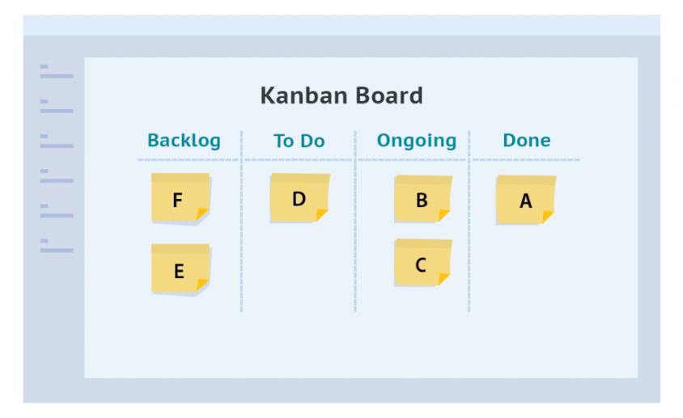

Figura 1 – Tablero simple de Kanban[4]. Pueden observarse las columnas representando los estados antes mencionados a través del proceso y post-its representando cada uno a una tarea.

# Principios y Prácticas

Kanban está orientado a hacer que el flujo de trabajo o *workflow* sea más veloz a través de toda la cadena de valor; se intenta de reducir al mínimo posible el tiempo desde el momento en el que se genera una idea, un concepto o un requerimiento hasta el momento en el cual un artefacto de software pasa a la etapa de despliegue en el ambiente de producción.

Para este objetivo, Kanban utiliza una serie de principios. El equipo de trabajo debe respetar estos principios y tomarlos como consigna para posibilitar un proceso de desarrollo controlable y mesurable. Utilizados como filosofía práctica para gestionar el trabajo, estos principios permiten cumplir el objetivo de minimizar los tiempos de procesamiento de las tareas dentro del proceso.

Dependiendo de la bibliografía consultada, los principios base de Kanban varían, o bien se amplía la definición a principios y prácticas base. Ciñéndonos a la definición de Hammarberg y Sunden (2014)[5], mencionaremos tres principios base. Estos principios son:

* visualizar el trabajo y las políticas de trabajo,
* limitar la cantidad de trabajo en progreso,
* lograr que el trabajo fluya mejor a través del proceso.

Estos principios, aplicados de forma continua y regular, permiten lograr un flujo de trabajo ágil y fluido. En tope de los principios, luego las prácticas de cada equipo de trabajo, las cuales resultan extensibles y modificables, son las que brindan la flexibilidad y adaptabilidad de Kanban a cada proyecto y proceso de desarrollo. Procederemos a describir, brevemente, la naturaleza de cada uno de estos principios.

## Visualizar el trabajo

Visualizar el trabajo significa poder brindar una representación visible a nuestro modelo de flujo de trabajo. En general existe una variedad de maneras de lograrlo, siendo por defecto para Kanban la de utilizar un tablero como el de la Figura 1. En este tablero, una serie de columnas representa el progreso a través de distintos estados dentro de un flujo de trabajo.

Kanban aboga por la visualización del trabajo y de las políticas de trabajo por dos razones:

* distintas personas dentro de la organización pueden tener una comprensión diferente acerca de qué es lo que representa el flujo de trabajo,
* visualizar la información ayuda a poder transmitirla de manera más efectiva y condensada.

## Limitar la cantidad de trabajo en progreso

El segundo principio refiere a limitar la cantidad de trabajo en progreso o *work in progress (WIP)*. La manera más sencilla de lograrlo es la de implementar restricciones en la cantidad de ítems de trabajo o tareas que se encuentran dentro de un mismo estado, o columna del tablero, a la vez.

Según el principio 1, esto significa que debemos hacer visible esta información y que debe ser parte del tablero de Kanban. Una manera simple de lograrlo es señalar el número de ítems máximos por columna, en tope de cada columna junto a la descripción. En la imagen adjuntada a continuación podemos ver una aplicación del segundo principio, a través de un tablero de 5 estados.

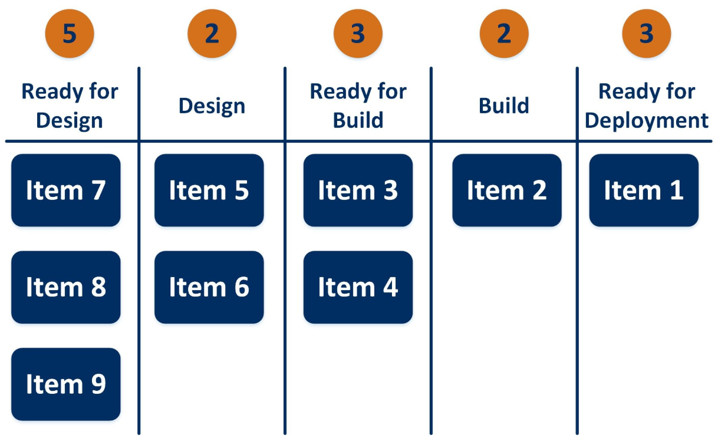

**Figura 2. Tablero de Kanban con 5 estados, incluyendo el límite de ítems permitidos en cada uno. Los estados refieren a *listo para diseño, diseño, listo para construcción, construcción y listo para despliegue*, respectivamente de izquierda a derecha:**

## Lograr que el trabajo fluya mejor a través del proceso

Es este tercer principio el cual, de forma implícita, otorga la posibilidad de que el equipo pueda mejorar su *way-of-working*, y es ahí donde el segundo elemento que da forma a Kanban entra en juego: las prácticas. Si bien Kanban per se no prescribe reglas o prácticas concretas, la definición y puesta en uso de estas mediante el consenso de los equipos de trabajo es una de las maneras en las cuales podemos mejorar nuestro proceso.

En un proceso de desarrollo, nuestro *way-of-working* siempre podrá ser mejorado, dado que siempre existirán cuellos de botella que nos llevarán a bloqueos o ralentizaciones a través del proceso. La buena noticia es que la existencia de estos problemas se nos revelará de forma visual, gracias al principio 1, y por norma general, es de esperar que los grandes problemas a resolver dentro del flujo de trabajo sean, por esta misma razón, los que detectemos primero.

Es frente a las situaciones donde se generan cuellos de botella o bloqueos cuando tenemos la posibilidad de mejorar. Y es ahí donde podemos aprovechar para comenzar a establecer prácticas dentro de nuestro proceso para hacer que el trabajo fluya mejor a través de él.

Una forma de realizar una regular identificación de estos aspectos a mejorar consiste en establecer la práctica de generar reuniones, muchas veces a intervalos regulares, que nos permitan generar colaboración entre miembros del equipo en la detección y propuestas de mejora. Esta práctica toma el nombre de reuniones de retrospectivas, o *retrospectives* en el inglés original. Son reuniones del equipo de trabajo dedicadas a analizar qué fue bien, qué fue mal y qué deberíamos cambiar para mejorar el proceso de trabajo desde la reunión anterior.

Se detallará en secciones subsiguientes ejemplos acerca de cómo un equipo en general lleva adelante una implementación de Kanban y cómo el equipo que desarrolló el presente Proyecto Final de Carrera implementó el propio, mediante la adopción de prácticas tendientes a mejorar su flujo de trabajo.

# Kanban en práctica

Esta sección tiene la finalidad de ejemplificar cómo, de forma general, un equipo de trabajo implementa Kanban, siguiendo los principios enunciados anteriormente y realiza paulatinamente ajustes para mejorar su proceso. La palabra implementación, al igual que en el caso del uso que se le da en la jerga del desarrollo de software, refiere a la adopción e integración de una herramienta dentro de un flujo de trabajo.

A fin de ejemplificar cómo funciona Kanban, procederemos a comentar cómo se comienza la implementación de un proceso basado en Kanban, para luego ejemplificar el ciclo de vida de un item de trabajo a través del proceso en la sección “Ciclo de vida” y por último dar un ejemplo de la aplicación del principio 3 en la mejora del proceso en la sección “Adaptando el proceso”.

## Puesta a punto

Para poner en marcha un proceso basado en Kanban, debe cumplirse con algunos elementos que sirven de sostén. Es aquí donde se definen los soportes que nos permitirán aplicar los principios 1 y 2 que Kanban prescribe y la introspección que se realizará sobre el *way-of-working* que da lugar al principio 3. Se detalla aquí lo necesario para echar a andar un proceso basado en Kanban con el mínimo necesario de requisitos para que funcione.

### Como parte del principio 1:

* Se requiere de un soporte, sea físico o digital, para acomodar los ítems de trabajo.
* Se debe proveer con una forma de identificar a cada uno de los ítems de trabajo a realizar
* Se debe contar con un mecanismo para visibilizar a qué persona del equipo de desarrollo se encuentra asignado cada uno de estos ítems de trabajo.
* Se debe proveer una manera de establecer cuáles serán los distintos estados entre que un ítem está especificado como ítem de trabajo a realizar hasta el estadío en el cual se lo determina como terminado.
* Se debe convenir una definición de terminado, consensuada por el equipo de trabajo.

### Como parte del principio 2:

* Se debe convenir cuál es la cantidad máxima de ítems de trabajo que, en simultáneo, se encuentran dentro de cada uno de los distintos estados de realización parcial. Para cumplir con el principio 1, además, esta información debe ser visible para todo el equipo.

### Como parte del principio 3:

* Se debe convenir cuál será la manera con la cual el equipo procederá a inspeccionar cómo se encuentra trabajando y cómo evalúa cuáles son los problemas que obstaculizan el fluir de los ítems de trabajo a través del proceso. Usualmente se opta por reuniones, en forma de ceremonias regulares, para lograrlo.

Respecto de estas precisiones, se incluyen algunas aclaraciones extra relevantes a estos requisitos, a fin de diferenciar cuestiones que son necesarias de establecer de una forma determinada y otras que dan margen para generar decisiones según lo convenido por el equipo de trabajo.

* Aunque se intenta aquí establecer una relación de linealidad respecto de los puntos requeridos para que una implementación cumpla con cada uno de los principios, algunos de estos requerimientos pueden tener relación con más de un principio, según los básicos establecidos y los que más tarde el equipo determine.
* Si bien el tablero o dashboard no está prescripto por Kanban ni es indispensable contar con uno para llevar adelante el proceso, se lo utiliza debido a que es una de las maneras en las que se logra otorgar visibilidad y así cumplir con el principio 1.
* Existen marcos de gestión y metodologías, tales como Scrum y XP respectivamente, que tampoco prescriben la utilización de un tablero. Kanban utiliza el tablero a manera de *estándar de facto* debido a razones históricas y de origen, lo cual se relata en la sección *“¿Qué es Kanban?”*.
* El mínimo de estados entre los que se debe diferenciar el ciclo de vida de un proyecto es de cuatro: trabajo pendiente, trabajo por hacer, trabajo en realización y trabajo terminado. Un buen reflejo de este mínimo puede observarse en la figura 1.
* Para representar ítems de trabajo en Kanban, usualmente se opta por los post-its que reflejen en formato escrito el trabajo a realizar o bien mediante tarjetas digitales en el caso virtual, siendo éstas abstracciones de un post-it del mundo real.
* Si bien las reuniones *daily* y las semanales o quincenales en forma de *retrospectiva* son una manera de proveer un mecanismo de aplicación del principio 3, Kanban no prescribe cada cuánto deben ser realizadas estas reuniones ni su duración.

## Ciclo de vida

Como ya hemos mencionado, cada item en un tablero de Kanban representa una pieza de trabajo a ser realizada. Reflejando las diversas etapas en las cuales puede encontrarse un trabajo, Kanban utiliza estados para identificar qué tan completo se encuentra un ítem de trabajo que existe dentro del proceso.

En la figura 1 pueden observarse seis elementos, ubicados a lo largo de las diferentes columnas del tablero, nombrados por letras de la A a la F. El item A, que se encuentra en la columna, “Done”, se encuentra aquí debido a que su estado determina que ya el trabajo que representa ya ha sido realizado y terminado. Para llegar allí, sin embargo, ha tenido que atravesar todos los demás estados que se encuentran representados en el tablero.

Cuando se determina que hay un determinado trabajo a realizar dentro de las actividades de desarrollo, encontrándose ese trabajo de valor para el producto en desarrollo, se lo representa como uno o más ítems de trabajo. Cada ítem contiene una descripción de qué es lo que debe ser realizado, en forma de tarea asignable a un integrante del equipo de desarrollo. Una vez explicitado el trabajo de esta manera, se procede a agregarlo al trabajo futuro a realizar, asignándole el estado de “agregado al backlog”; representado en el tablero por la columna que se encuentra más a la izquierda.

Una vez que se asigna un ítem de trabajo a un integrante del equipo, el ítem procede a pasar al estado de “a realizar” *(to-do)*. Recordando el principio de limitar la cantidad de trabajo en progreso, en esta columna y las que se encuentran a la derecha, con excepción de *“Done”*, siempre tendrán un número máximo de elementos, determinados por la cantidad múltiplo de los miembros del equipo y la cantidad de ítems máximos asignables a cada uno de ellos *(miembros x ítems máximos asignables)*.

Cuando un integrante del equipo de trabajo procede a tomar un elemento de la lista de *to-do*, comienza a trabajar en él y produce resultados parciales que llevan al ítem a acercarse al objetivo definido, el ítem se encontrará en el estado “en realización” (columna *ongoing)*. Se encontrará allí en tanto y en cuanto el ítem aún no se determine como completado y mientras que el ítem pueda ser susceptible de ser trabajado, cuestión en la que ahondaremos luego.

Una vez que el ítem se determina como terminado, completo, se procede a asignarle el estado “done”. Dentro de Kanban, esto representa que un ítem está listo para ser parte del producto en desarrollo. La definición de cuándo un ítem de trabajo se encuentra terminado dependerá siempre de la implementación particular de Kanban que un equipo de trabajo realice, no siendo siempre extrapolable a otros equipos de trabajo. Procederemos a detallar más sobre esta cuestión en la sección siguiente.

## Adaptando el proceso

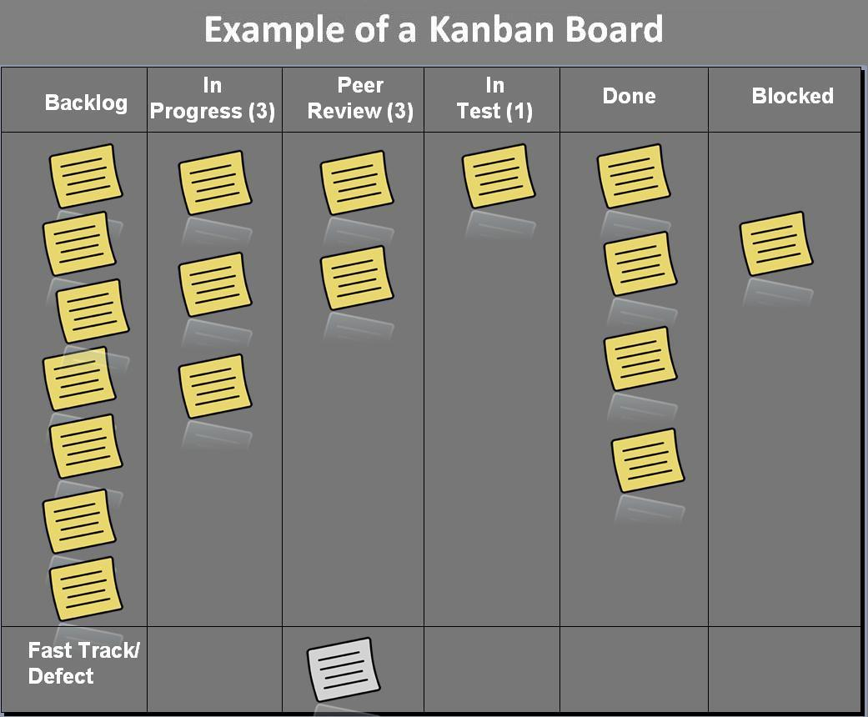

**Figura 3 – Tablero de Kanban**[6]**. En él pueden observarse columnas adicionales a las de la figura 2 y una sección horizontal para hacer seguimiento de defectos que requieren prioridad.**

La aplicación del tercer principio deriva, inevitablemente, en cambios en nuestro proceso y por tanto en nuestra forma de trabajar y de aplicar Kanban. Es en la adaptación del proceso donde se da lugar a la mejora de colaboración entre los miembros del equipo de trabajo y a la evolución experimental del proceso. Se intenta siempre seguir el método científico a la hora de evaluar qué medidas el equipo adopta para mejorar su proceso.[7]

Existe un universo de posibilidades respecto de qué puede cambiarse en un proceso de trabajo para mejorarlo, siendo los cambios y adaptaciones realizados dependiendo del equipo de trabajo, del dominio del proyecto en cuestión y de las reglas de negocio a las que el proyecto debe obedecer.

La figura 3 refleja un tablero de Kanban que incluye no sólo un mayor número de columnas sino una fila adicional, bajo el nombre “Fast Track / Defect”, que se encontraban ausentes en los tableros anteriores. Si bien puede que un equipo experimentado haya tomado la decisión de comenzar con un tablero de estas características al inicio de un proyecto, conociendo cómo debe ser el proceso aplicado, en este caso se invita al lector a pensar este ejemplo como la aplicación paulatina de decisiones respecto de cómo adaptar un su proceso de trabajo para obtener un tablero de estas características.

A partir del tablero se pueden inferir ciertas características del equipo de trabajo al cual pertenece y de las consideraciones del equipo respecto de cómo hacer el trabajo. Por ejemplo, en este caso:

* La definición de *terminado* del equipo requiere de una revisión por pares y una etapa de pruebas para cada ítem como parte de su ciclo de vida, a fin de evaluar el atributo *calidad* como parte de cuándo un ítem se encuentra terminado.
* Existe una columna adicional para almacenar aquellos ítems de trabajo que se encuentran bloqueados - estado que refleja que no puede avanzarse en la concreción de los mismos hasta tanto se cumpla una condición determinada que atañe a otros ítems o a condiciones externas al proyecto.
* Puede observarse una fila de *fast track*, la cual contiene ítems que son prioritarios de revisión por estar relacionados a algún defecto de software, el cual puede ser un *bug* o un problema de *regresión* que debe de solucionarse rápidamente.

Focalizarse en mejorar cómo se aplican los principios 1 y 2 a nuestra implementación de Kanban es una definición acabada y resumida de qué es lo que intenta comunicar el tercer principio.

Adaptar el proceso también puede implicar otras cuestiones tales como la prescripción de determinadas prácticas por parte del equipo de trabajo que no son parte esencial de Kanban. Los ejemplos que pueden nombrarse son incontables y dependerán siempre de la creatividad y el consenso de los integrantes del equipo de trabajo.

Algunos ejemplos de nuevos principios que se describen en Hammarberg et al (2014)[8] involucran:

* Hacer explícitas las políticas de proceso, a fin de que las discusiones acerca del proceso encierren evidencia en forma de datos objetivos en vez de que prevalezcan cuestiones anecdóticas o emocionales.
* Implementar ciclos de feedback, práctica que permite en obtener feedback del proceso en forma de retrospectivas del proceso
* Mejorar colaborativamente, evolucionar experimentalmente. Refuerza la práctica de utilizar modelos como la Teoría de Restricciones o el *Lean Thinking* para impulsar al equipo de trabajo en sucesivas mejoras.

# Implementación de Kanban en el presente Proyecto Final de Carrera

## Motivo de la elección de Kanban

Durante las instancias previas al desarrollo del presente PFC, mientras se llevó adelante el desarrollo de los prototipos e incrementos previos mencionados en el informe, el equipo se encontró ante la situación de tener que elegir un proceso para el desarrollo de los mismos y una metodología de software para poder organizar el trabajo a realizar y posibilitar la obtención de métricas durante el desarrollo.

Para el desarrollo de los incrementos previos y también del incremento que es parte de este PFC, el equipo de desarrollo hizo uso de un proceso basado en Kanban, con metodología y prácticas ágiles ad-hoc. El equipo se decidió por la adopción de un proceso basado en Kanban por varias razones:

* simpleza de implementación,
* requerimiento de un marco de gestión que posea múltiples recursos bibliográficos, didácticos y prácticos para su implementación,
* ciclos cortos de feedback para morigerar riesgos y reducir incertidumbre,
* la experiencia previa de los miembros del equipo de desarrollo en su uso.

Si bien existe una variedad de características asociables a Kanban que resultan atractivas para el desarrollo de software basado en la filosofía ágil, el equipo se centró en estos cuatro puntos para su elección. Posteriormente, se pudo hacer aprovechamiento de características tales como la habilidad de cambiar prioridades mientras se avanzaba en el desarrollo del sistema y la posibilidad de contar con versiones demostrables de los avances realizados a cada momento, pudiendo hacer entregas instantáneas en base a cada una de las características que se determinaban como implementadas y testeadas en el proyecto.

## 

## Implementación del proceso en el PFC

Para la implementación de Kanban del presente PFC se hizo uso de un tablero en formato digital, brindado por la herramienta Trello. A lo largo del ciclo de desarrollo se hizo uso en plenitud de las herramientas y extensiones que Trello provee para llevar adelante una implementación óptima de Kanban.

La implementación realizada está fuertemente influenciada en lo expuesto por el libro *Kanban in Action* (2014), de Marcus Hammarberg et al. Este recurso bibliográfico es la base a partir de la cual el equipo formalizó su implementación de Kanban.

Principios

#### Visibilización del trabajo y las políticas de trabajo:

La visualización del trabajo y de las políticas de trabajo fue implementada gracias a las capacidades brindadas por Trello. Dado que la herramienta específicamente provee las capacidades necesarias para poder implementar un proceso de desarrollo basado en Kanban, esto fue usado a favor para poder cumplir con lo requerido por el primer principio. Las notificaciones y asignaciones de trabajo que fueron utilizadas por los miembros del equipo de desarrollo más la visibilidad por parte del cliente de la información disponible en el tablero también fueron aprovechadas por el equipo para favorecer la visibilidad del proceso.

#### Limitar el trabajo en proceso

A fin de limitar la cantidad de trabajo en proceso, el equipo de desarrollo determinó que el máximo de ítems asignables a cada miembro del equipo que pudiesen estar en las columnas “en proceso” y “en revisión de pares” no podía ser de más de 2 en cada caso. Esto es: cada miembro podía tener a lo sumo 2 ítems en el estado “en proceso” y a lo sumo 2 ítems en el estado “en revisión de pares” simultáneamente y en cualquier momento del proceso de desarrollo.

A lo largo del proceso de desarrollo el número no requirió ser modificado y permitió mantener fluidez a lo largo de la realización del proyecto, con lo cual demostró ser efectivo para la capacidad de trabajo del equipo.

#### Lograr que el trabajo fluya mejor a través del proceso

Para el tercer principio no se determinaron reuniones específicas a modo de retrospectiva para hacer una evaluación, sino que la incorporación de prácticas se sucedió de manera paulatina según la observación de las necesidades mientras avanzó el proceso de desarrollo.

Los ajustes realizados al proceso surgieron de discusiones en reuniones esporádicas entre el equipo de desarrollo y luego de las evaluaciones hechas por el cliente de las distintas entregas parciales que se realizaron durante el desarrollo del proyecto.

Se determinó como política que cualquiera de los dos miembros del equipo de desarrollo podría especificar ideas a implementar según su criterio, las cuales luego de una evaluación entre pares podría ser agregada como práctica al ciclo de desarrollo. De esta manera se logró ganar experticia a la hora de llevar adelante las diversas prácticas en el ciclo de desarrollo y se determinó la necesidad de especificar nuevos estados adicionales a los iniciales para los ítems de trabajo.

### Prácticas

Trello brinda una multitud de características que posibilitan una aplicación sencilla de muchas prácticas de desarrollo, permitiendo incluso la automatización de algunas de ellas y facilitando de gran manera las demás. Trello representa a los ítems dentro del tablero como pequeñas tarjetas, las cuales pueden ser vistas en detalle al clickear sobre ellas. En la vista de detalle pueden agregarse comentarios, generar listas de tareas, adjuntar documentación y enlaces vinculados a la tarjeta y, además, poder visualizar un historial de las modificaciones y transiciones de estado por las cuales ha pasado el ítem de trabajo, facilitando el *tracking* de quién ha realizado cambios, cuáles han sido esos cambios y cuándo los cambios fueron realizados.

Las capacidades de las cuales se hizo uso, ligadas a prácticas adoptadas por el equipo de desarrollo, fueron:

* Estimación del tiempo de desarrollo de los ítems de trabajo
* Item splitting
* Generación de épicas, dada la posibilidad de agrupar ítems de trabajo relacionados en categorías

### Estados

Como ya se ha expuesto con anterioridad, Kanban requiere poder identificar visualmente

Los estados elegidos para acomodar los ítems a lo largo del proceso de desarrollo fueron variando a lo largo del proyecto, en base a la aplicación del tercer principio de Kanban. Inicialmente, las columnas definidas para agrupar los distintos ítems, según su estado, fueron las siguientes:

* **Backlog**, para agrupar los ítems que requieren un refinamiento en su especificación para, posteriormente, poder transicionar hacia la lista de ítems por hacer.
* **Por hacer**, para agrupar aquellas tareas que ya especificadas en detalle pueden pasar a ser asignadas a uno de los dos miembros del equipo de desarrollo para su realización.
* **En proceso**, para definir qué ítems están actualmente siendo trabajados por los integrantes del equipo de desarrollo.
* **En revisión de pares**, para definir aquellos ítems realizados por un integrante del grupo que requieren validación del otro antes de determinarse como hechos, lo cual incluye revisión de código y pruebas funcionales.
* **Hecho**, para especificar aquellos ítems de trabajo que han pasado

Adicionalmente a las columnas asignadas a los estados, también inicialmente se incluyó una columna adicional, por razones de practicidad:

* **Investigación/Documentación**, para definir tarjetas referidas a documentación y recursos relacionados al proceso de desarrollo de software. Esto incluye recursos de consulta relacionados a las herramientas utilizadas, como así también documentos de texto detallando información recabada de las revisiones entre pares y con el cliente del proyecto.

Posteriormente, mientras avanzó el trabajo, se procedió a añadir tres columnas adicionales a fin de representar dos estados particulares no contemplados anteriormente.

* **Prioritarios**, para representar ítems de trabajo que necesariamente debían tomar precedencia en su realización y compleción antes que otros.
* **Bugs**, para poder especificar ítems de trabajo relacionados a fallas detectadas en el funcionamiento del sistema.
* **Bloqueados**, para especificar ítems de trabajo que no pueden ingresar al flujo de trabajo debido a que hay otro u otros ítems específicos que impiden el desarrollo de éste.

# 

# Bibliografía

Casos de aplicación / Menciones de uso

* Info general y caso de aplicación de ejemplo de Hammarberg

Sobre Kanban, para profundizar:

* <https://kanbanize.com/kanban-resources/getting-started/what-is-kanban>

¿Cuándo Kanban es útil?

* <https://www.excella.com/insights/what-is-kanban#:~:text=The%20reason%20will%20become%20clear,and%20the%20Toyota%20Production%20System.>

RECORDAR APLICAR SHU-HA-RI!

* <http://blog.utopicainformatica.com/2010/12/shu-ha-ri-o-las-etapas-del-aprendizaje.html>
* <https://kanbanzone.com/resources/lean/shuhari/>
* <https://medium.com/@Mikegordon_100/shu-ha-ri-and-agile-da107f196eb5>

1. Manifesto for Agile Software Development - Kent M. Beck, Mike Beedle et al. (2013)
2. Forma de trabajar. Se incluye el anglicismo dado que no hay traducción semánticamente correcta.
3. El término *signaling board* se utiliza en Hammarberg et al (2014). Lo tradujimos aquí como *tablero*.
4. Tablero simple de kanban. Extraído de <https://d112uwirao0vo9.cloudfront.net/wp-content/uploads/2018/11/Simple-Kanban-Board-1024x628.png>
5. Hammerberg M, Sunden J (2014). Kanban in Action. Manning Publications, 1st edition, 360 pp.
6. Example of a Kanban Board – Tomado de <https://en.wikipedia.org/wiki/Kanban_board#/media/File:Kanban_board_example.jpg>
7. Kanban in Action - Hammarberg, Marcus - pg. 102
8. Kanban in Action - Hammarberg, Marcus - pg. 100